RÉSZVÉTELI FELHÍVÁS
Az AGRÁRMARKETING CENTRUM NONPROFIT KFT. (AMC) NEMZETI STANDJÁRA

A Food and hotel asia
nemzetközi élelmiszer és vendéglátóipari Szakkiállításon

szingapúri vásárközpont, 2018. április 24-27.

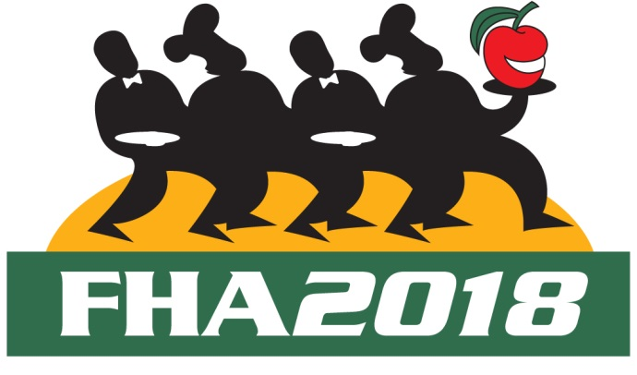

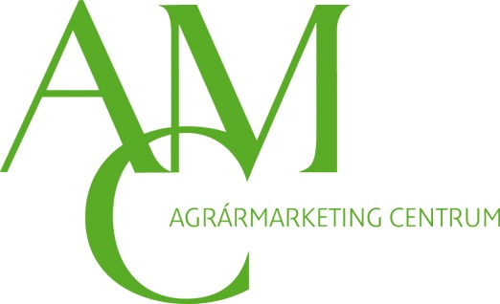

Áttekintés
Az ASEAN térség egyik legjelentősebb nemzetközi élelmiszer- és vendéglátóipari szakkiállítása a Food and Hotel Asia (FHA), 1978 óta 21. alkalommal kerül megrendezésre. A legutóbbi rendezvény 97 ezer m²-nyi területén, összesen 9 pavilonban 71 ország 3100 kiállítója teremthetett kapcsolatot 90 ország több mint 47 ezer látogatójával. A kétévente megvalósuló rendezvény dinamikusan növekszik.
2016-ban az FHA mellett és vele egy időben először nyitotta meg kapuit a ProWine Asia Nemzetközi Bor és Szeszesital Szakkiállítás is: 30 ország 250 borászata mutatkozott be a világ minden tájáról.
Szingapúr városállam saját piaca sem elhanyagolható, de mindazonáltal fontos nemzetközi kereskedelmi központ: sok nemzetközi kereskedőnek van itt képviselete, akik a régió piacára innen szállítanak. Szingapúr tehát a térség többi állama felé elosztó központként is funkcionál (pl. Indonézia, malajziai kínai közösség stb.) Összevetve Ázsia más országaival, a szingapúri fejlett üzleti infrastruktúra és környezet is elősegítheti az eredményesebb üzletkötéseket.

Alaprajz
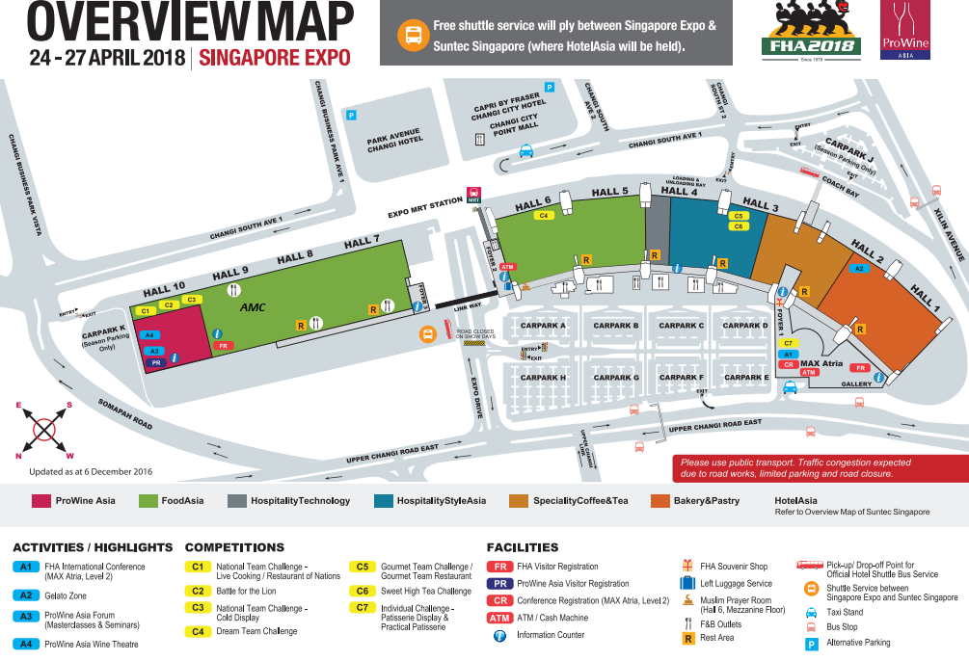

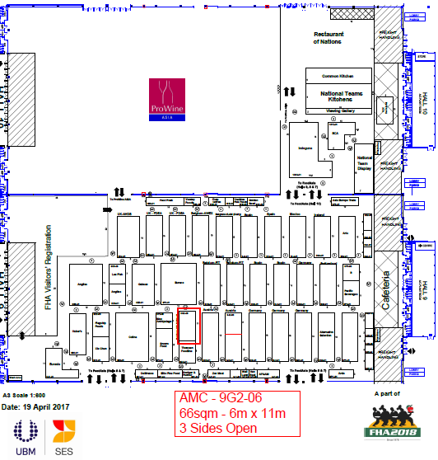
A magyar stand helye

Közösségi magyar részvétel
2016-ban először szerveztünk nemzeti megjelenést az FHA kiállításon, egy 42 m²-es standon 7 kiállító részvételével. Az FHA-hoz 2016-ban először kapcsolódó ProWine Asia kiállításon 24 m²-es magyar közösségi stand négy kiállítóval és a Nemzeti Borkiválóság Program 17 borászatának termékeivel mutatkozott be Magyarország.

2018-ban 66 m²-es közösségi standot hozunk létre 9G2-06 standszámmal. Az FM által kezdeményezett, sertéságazat helyzetét javító stratégiai intézkedéseknek köszönhetően a közösségi részvételhez kapcsolódóan nagy hangsúly kerül a magyar sertéstermékek népszerűsítésére. Várjuk a sertéshús előállítással és feldolgozással foglalkozó kiállítók jelentkezését, számukra minimum két kiemelt helyet biztosítunk a standon. A fennmaradó helyekre várjuk az élelmiszer ágazat területén működő, részvétel iránt érdeklődő cégeket.
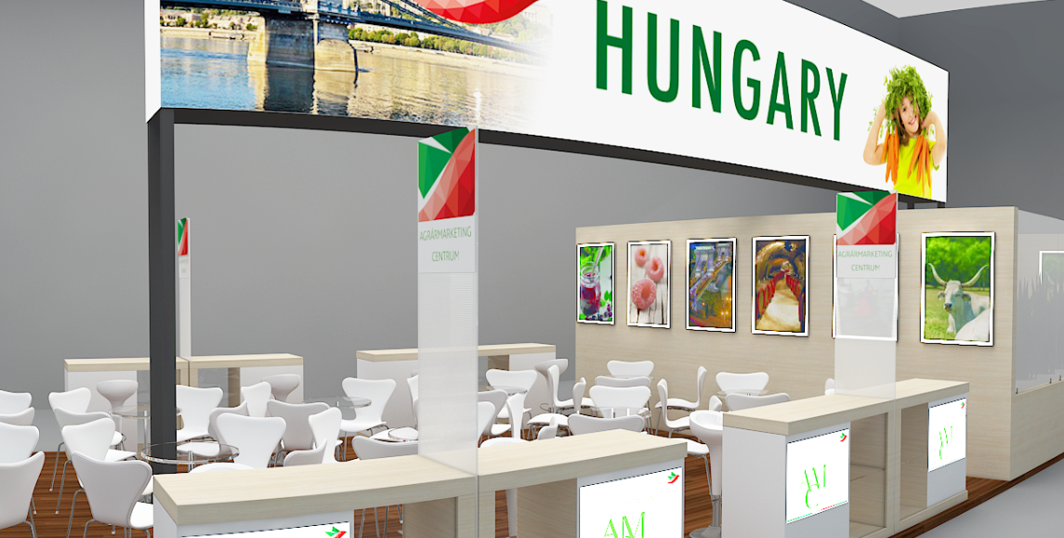

Egyéni kiállítóink saját grafikával és tárgyalófelülettel ellátott, elkülönített standrészt (boxot) igényelhetnek.

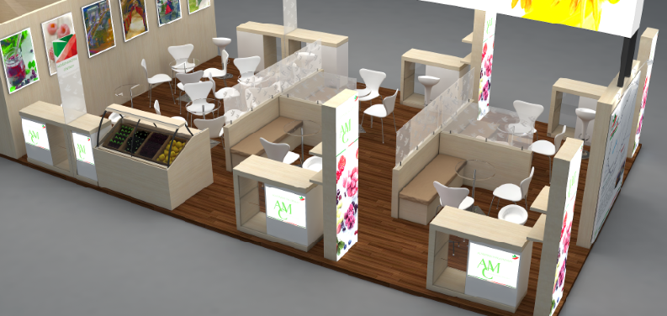
A képek illusztrációk.

Megjelenési lehetőségek:

1.
Közösségi kiállítóként való megjelenés élelmiszereket kiállítók részére: 390.000 Ft + ÁFA

Tartalmazza:
- a közösségi stand elveivel egyező, minden kiállító részére egységes standrészt
- a funkcionális standberendezést: információs pultot bárszékkel, pultba integrált polcos vitrint, konyha- és raktárhasználatot
- a cégembléma és cégfelirat elhelyezését az installáción
- a vezeték nélküli internet használatát
- közös tárgyalási felületet
- alap standellátmányt (kávé, tea, üdítő, ásványvíz)
- látványkonyha létesítése esetén annak használatát beosztás szerint
- standkatalógusban való megjelenést névvel, elérhetőséggel és termékkategória megjelöléssel
- építést, üzemeltetést és bontást
- modern, jól látható „MAGYARORSZÁG” feliratot, mely megkönnyíti a magyar stand megtalálását
- teljes körű szervezést és koordinálást az AMC felelős munkatársa által a kiállítás nyitása előtti szakaszban és a kiállítás üzemelése alatt a helyszínen is
- az AMC különböző kommunikációs csatornáin keresztül (honlap, hírlevél, Facebook, sajtóközlemény) a kiállítási megjelenésről tájékoztatást
- információt az utazási és szálláslehetőségekről

Egyéni kiállítóként való megjelenés a nemzeti standon (9m²-es, átlátható paravánnal elválasztott standrész): 790.000 Ft + ÁFA
Tartalmazza – az 1. kategóriánál felsoroltakat, továbbá:
- 9 m²-es boxot, átlátható paravánnal elválasztva a többi kiállító standrészétől. A box tartalma: ülőpad felnyitható tetővel (belseje tárolásra alkalmas), 1 db asztal, 2 db szék, 1 db pult (100/120*50*100 cm, látványhűtő mellett 75*50*100 cm), 2 db bárszék. Minden boxhoz tartozik egyik oldalán saját grafikával díszített, átvilágított, 60*243 cm-es fogadófal, melynek másik, pult felőli oldala 2 db polccal van felszerelve
Egyik kategória sem tartalmazza:
- a céges képviselő(k) kiutazási költségeit, áruszállítást

Kiegészítő szolgáltatások:
- hűtővitrin vagy mélyhűtő pult bérlése: 100.000 Ft+ÁFA
- pultra helyezhető digitális képkeret bérlése: 10.000 Ft+ÁFA
- dekorációs kellékek és kínáló eszközök biztosítása: 10.000 Ft+ÁFA
- standkatalógus extra bejegyzés: képpel, maximálisan 800 karakter lektorált szöveggel: 5.000 Ft+ÁFA
- opcionális, kiállításszervező által biztosított marketingszolgáltatás*:
- 10,5*5cm-es hirdetés a látogatói katalógusban: 200.000 Ft+ÁFA
- Az FHA 2018 honlapján 560 pixel * 100 pixel méretű banner megjelenítése: 500.000 Ft+ÁFA
- Járófelületen elhelyezett, 1*2,44m-es poszter-állvány bérlése: 180.000 Ft+ÁFA
- Saját banner vagy ballon elhelyezése a stand felett 40.000 Ft/m²

*A hirdetések pontos helyét a vásárszervezők határozzák meg. Jelentkező feladata az anyagok grafikai tervezése, valamint nyomdakész állapotban történő átadása az AMC felelős munkatársának.

Jelentkezési határidő: 2017. december 10.

Jelentkezés módja:
Jelentkezési lap visszaküldése
Jelentkezésük csak visszaigazolás után tekinthető elfogadottnak.

További információk: http://www.foodnhotelasia.com

Kereszturi Katalin
kiállításszervezési munkatárs
Agrármarketing Centrum Nonprofit Kft.
E-mail: kereszturi.katalin@amc.hu

